

FACULTAD DE INGENIERÍA

CARRERA DE INGENIERÍA DE SISTEMAS COMPUTACIONALES

GUIA DOCUMENTADA (Crear y cambiar entre ramas)

**Autores:**

* Diego Brayan Ojeda Yangali
* Ricardo Palma Leiva
* Junior Peña Nuñez
* Brayan Jhoel Nima Cisneros

**Curso:**

Técnicas de Programación Orientada Objetos

**Docente del Curso:**

Lic. Jose Carlos Anicama Silva

LIMA – Perú

2025-1

**DESARROLLO**

1. **Complete la guía paso a paso con Git (10 puntos).**
2. El comando git status se utiliza para verificar el estado del repositorio local, mostrándote:

* En qué rama estás.
* Si hay archivos modificados que no se han registrado.
* Si hay archivos sin seguimiento.
* El estado general del repositorio (si está limpio o tiene cambios pendientes).

1. git branch practica-de-campo-2:

* Este comando **crea una nueva rama** llamada practica-de-campo-2. Las ramas en Git permiten trabajar en nuevas funcionalidades o cambios sin afectar la rama principal (master).

git checkout practica-de-campo-2:

* Este comando te **cambia a la nueva rama** practica-de-campo-2 para que puedas empezar a trabajar allí sin interferir con el contenido de la rama master.

git Branch:

* Al ejecutar git branch sin argumentos, muestra una lista de todas las ramas existentes en el repositorio, indicando cuál es la rama actual con un asterisco (*).

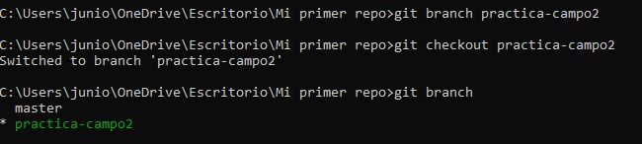

1. Creación de una carpeta y agregar un archivo de prueba



1. git add . :

* Este comando **añade todos los archivos modificados o nuevos** al área de **staging**, lo que significa que están listos para ser confirmados (commit).

git commit -m "Agregado archivo a practica de campo 2":

* Este comando **registra los cambios** realizados en la rama actual (practica-de-campo-2), guardando los archivos en el historial de Git.

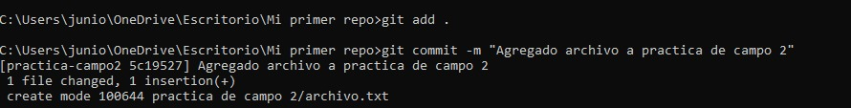

1. git checkout master:

* Este comando **te cambia de vuelta a la rama master** para que puedas integrar los cambios hechos en practica-de-campo-2.



1. git merge practica-de-campo-2:

* 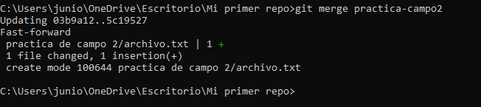Este comando **fusiona** los cambios de la rama practica-de-campo-2 con la rama master. Ahora los archivos y cambios de la rama secundaria se integran a la principal.